Facturas con órdenes de compra

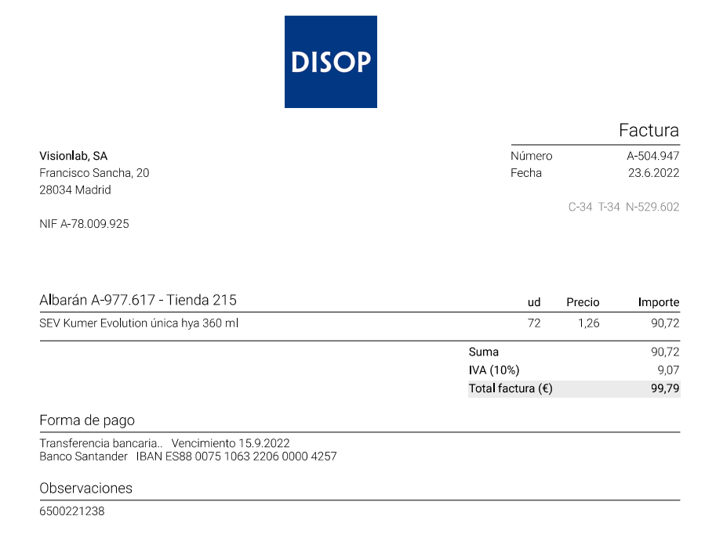
En SAP:
10% SR
21% SJ

- En buscador de SAP: MIRO – intro
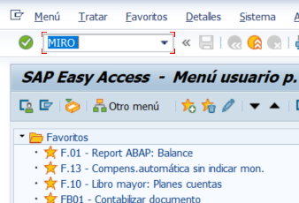

- Pestaña Datos básicos:
- Rellenamos campos: fecha de factura, fecha contable, importe total, IVA, referencia: número de factura, texto: nombre del acreedor
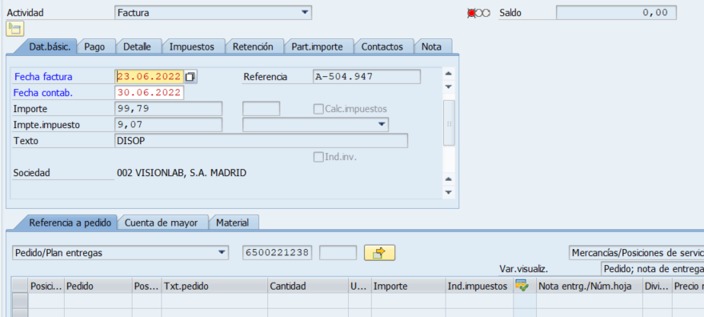
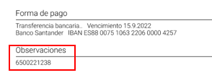
- Referencia SII: número de factura, Pedido: ver en factura el número de observaciones
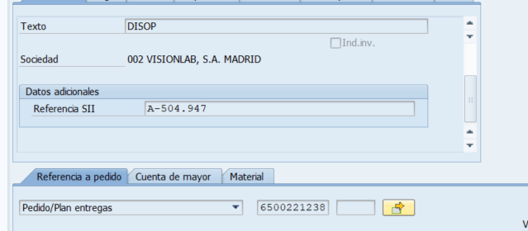

- Intro y rellenamos: Sólo ce: número de tienda que aparece en factura (215) – transferir
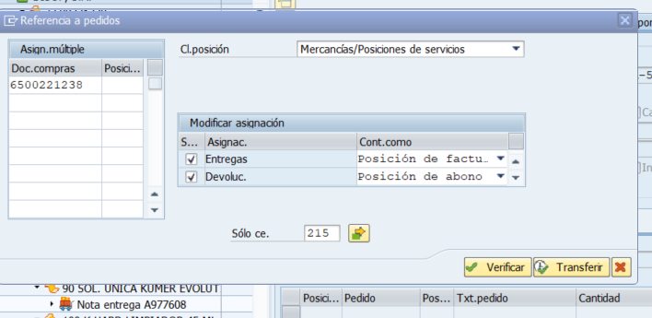
- Saldo: 0 (correcto) si no fuera cero, verificar el importe con la factura
Impuesto: poner el correspondiente de factura, en este caso SR = 10% y SJ = 21%
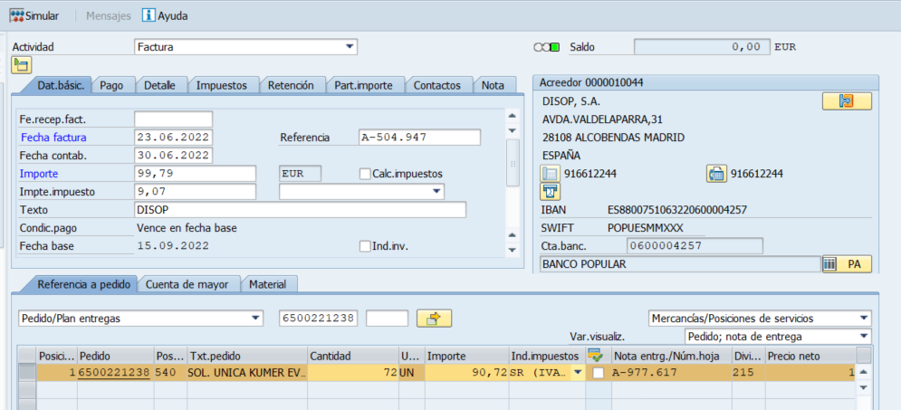


- Pestaña Pago
Vía de pago: Suele salir (6), cambiarlo por:
3 = transferencia nacional, 7 = transferencia internacional.
*En nuestro caso es 3*
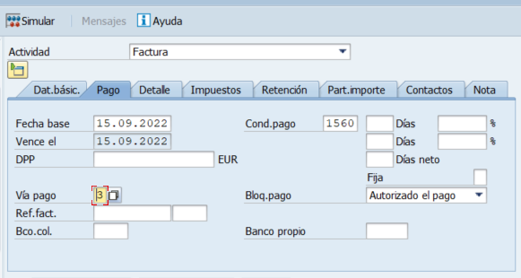
- Pestaña Detalle
División: núm. de Tienda (215 en nuestro caso)
Texto de cabecera: fecha de la factura_hora en la que la hemos guardado.
La factura se guarda con el nombre factura_hora, en la siguiente ruta:
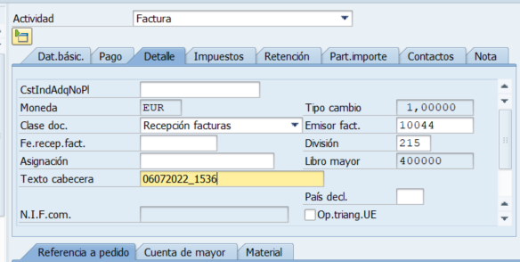
Último paso: F8 o Clic en guardar 

Facturas, otro ejemplo
- En buscador de SAP: MIRO – intro – los primeros pasos son iguales a las facturas de DISOP. Hecho lo anterior
- Hecho lo anterior – en Referencia de pedido - seleccionamos la lupa
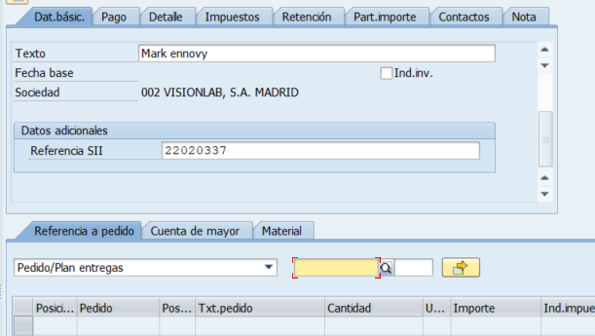
Sale la siguiente ventana: rellenamos los que tienen el punto rojo
- Sociedad: 002 (sale por defecto)
- Proveedor clic a la lupa – buscar por nombre *nombre acreedor*
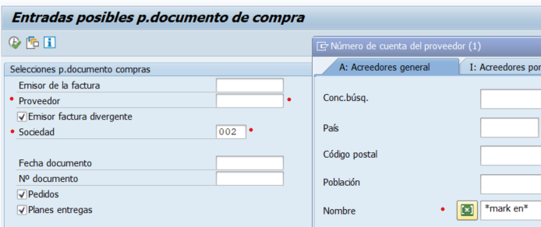
o cif (acreedor según información fiscal) *cif*
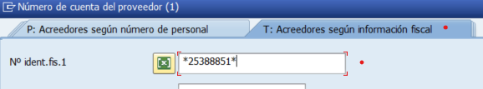
- Fecha de documento: buscamos desde el día 1 del mes de la fecha factura hasta el día en el que estamos contabilizando
- Centro: En factura sale Vxxx si no apareciera en SAP, vamos al maestro de tiendas y filtramos por Domicilio/Localidad
*En nuestra factura la tienda es XXX
- F8 para ejecutar
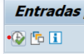


- Saldran los pedidos en color naranja – clic en flecha naranja:
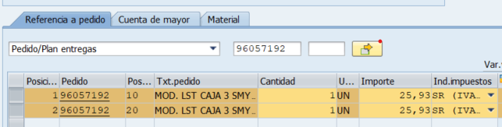
En Doc. Compras damos a la lupa, rellenamos campos – en Solo ce: núm de tienda (376) – clic en transferir
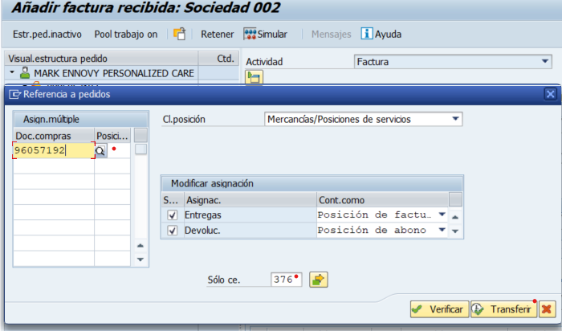
En caso de que tenga portes y el saldo no salga a 0. Hacemos lo siguiente:

- Pestaña Cuenta de mayor: cuando el importe no coincide por los gastos de envío – rellenamos los campos en rojo, cuenta de mayor: 600024 (es generica gastos de envios), importe moneda: portes, IVA: SR 10% / SJ: 21%, Texto: portes, Divición: núm de tienda, Centro de coste: 2númerotienda00011 – enter
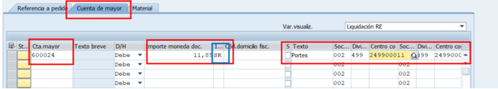
Quedaria así:
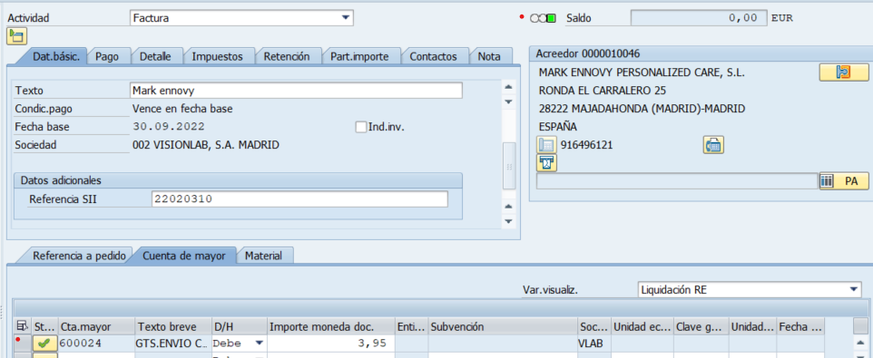

- Último paso: Ctrl + S (contabilizar) o clic en guardar: 